Оглавление
1. Общие сведения……………………………………………………………………………….2
2. Область применения…………………………………………………………………………..2
3. Требования к функциональным характеристикам…………………………………….….2-3
4. Требования к надежности……………………………………………………………….……4
5. Требования к эргономике и технологическим стандартам…………………………………4
6. Требования к документированию…………………………………………………………….4
7. Этапы и сроки разработки…………………………………………………………………….4
8. Бюджет проекта……………………………………………………………………………...4-5
Согласование и подписи сторон…………………………………………………………………6

1. Общие сведения
1.1. Название проекта: "Подготовка к ЕГЭ"
1.2. Заказчик: Образовательный центр "Знание"
1.3. Цель проекта: Создание информационно-образовательного портала для эффективной подготовки учащихся к Единому государственному экзамену. Обеспечение доступа к качественным образовательным материалам для повышения уровня знаний учащихся.

2. Область применения
2.1. Предметная область: Образование, подготовка к ЕГЭ.
2.2. Целевая аудитория:
- Учащиеся 9-11 классов, готовящиеся к сдаче ЕГЭ.
- Родители учащихся.
- Учителя и репетиторы.
2.3. Условия использования:
- Доступ к сайту через интернет-браузер с любого устройства (ПК, планшет, смартфон).
- Поддержка основных операционных систем (Windows, macOS, iOS, Android).
- Требования к производительности, безопасности и надежности в соответствии с масштабом проекта.
3. Требования к функциональным характеристикам
3.1. Основные функции:
- Регистрация и авторизация пользователей.
- Создание личных кабинетов для учащихся, родителей и преподавателей.
- Доступ к базе тестовых заданий и материалов для подготовки к ЕГЭ.
- Автоматическая проверка и выдача результатов.
- Возможность прохождения пробных тестирований и экзаменов.
- Система мониторинга успеваемости и прогресса учащихся.
- Рекомендации по улучшению знаний.
- Функция обратной связи и консультаций с преподавателями.
- Новостной раздел с актуальной информацией о ЕГЭ.
- Интерактивные обучающие материалы (видео, презентации, вебинары).
- Вход через социальные сети.

3.2. Требования к интерфейсу:
- Современный и интуитивно понятный и удобный пользовательский интерфейс.
- Адаптивная верстка для корректного отображения на различных устройствах.
- Единый фирменный стиль и брендинг.
- Понятная навигация и структура сайта.
- Дизайн должен быть выдержан в строгих и мягких тонах.
- Использовать преимущественно, голубой, белый цвет.
- Текст должен быть хорошо читаемым, черными буквами на белом фоне.
- Дизайн сайта должен быть выполнен с использованием языка HTML и CSS, при необходимости для создания отдельных графических элементов допустимо использование технологии FLASH.
- Блок отображения различного рода графической информации (рекламные баннеры).
На рисунке 1 представлена графическая схема шаблона сайта.
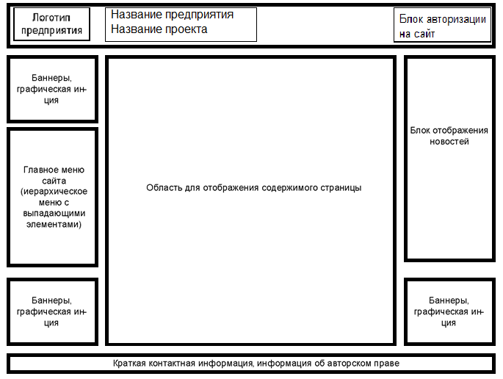
Рисунок 1 – Графическая схема шаблона сайта.
3.3. Требования к системе управления:
- Возможность администрирования и управления контентом сайта.
- Система ролей и прав доступа для различных категорий пользователей.
- Инструменты для аналитики и статистики использования сайт.
4. Требования к надежности
4.1. Отказоустойчивость: система должна быть устойчива к сбоям и обеспечивать непрерывность работы.
4.2. Резервное копирование: регулярное резервное копирование данных для восстановления в случае аварийных ситуаций.
4.3. Безопасность: реализация мер по защите от несанкционированного доступа, утечки данных и кибератак.
4.4 SSL-сертификат: при его отсутствии браузер будет отмечать сайт как небезопасный, что снизит доверие пользователей.

5. Требования к эргономике и технологическим стандартам
5.1. Эргономика: Соответствие интерфейса и дизайна сайта принципам эргономики и удобства использования.
5.2. Стандарты: Соответствие разработки веб-стандартам W3C, требованиям доступности (WCAG) и других применимых стандартов.
5.3. Кроссбраузерность: Корректное отображение и функционирование на современных веб-браузерах.

6. Требования к документированию
6.1. Техническая документация: Подробное описание архитектуры, компонентов, интерфейсов и других технических аспектов.
6.2. Руководство пользователя: Инструкции по использованию основных функций сайта для различных категорий пользователей.
6.3. Руководство администратора: Инструкции по управлению и администрированию сайта.

7. Этапы и сроки разработки
7.1. Анализ требований и проектирование: 4 недели.
7.2. Разработка и тестирование: 18 недель.
7.3. Внедрение и запуск: 2 недели.

8. Бюджет проекта
8.1. Общий бюджет: 1 500 000 рублей.
8.2. Распределение бюджета по статьям расходов:
- Разработка и программирование: 1 000 000 рублей.
- Дизайн и UI/UX: 200 000 рублей.
- Серверная инфраструктура: 150 000 рублей.
- Тестирование и внедрение: 100 000 рублей.
- Документация и обучение: 50 000 рублей.

Согласование и подписи сторон
Техническое задание согласовано и принято в разработку.

От Исполнителя: От Заказчика:
_______________ (_________________) _______________ (___________________)
(Подпись) (Подпись)

М.П. М.П.

